《内河船舶法定检验技术规则》（2019）勘误表
页 | 条文号 | 行 | 误 | 正
1-44 | 第1篇附录Ⅱ中格式ZWS的证书 |  | 适装*/推*或拖* | 适装/推或拖
1-66 | 20 防止垃圾污染 | 18-22 | 17.1、17.2、17.3、17.4、17.5 | 20.1、20.2、20.3、20.4、20.5
5-152 | 第5篇第7章表7.5.6.1 | 最后一栏 | ” | 按实际需要
6-3 | 第6篇第2章表2.1.2.1 | 2.2.5
  2.2.5 | × | × | × | × | × | —
  2.2.5 | — | × | × | × | — | —
6-4 | 第6篇第2章表2.1.2.2 |  | 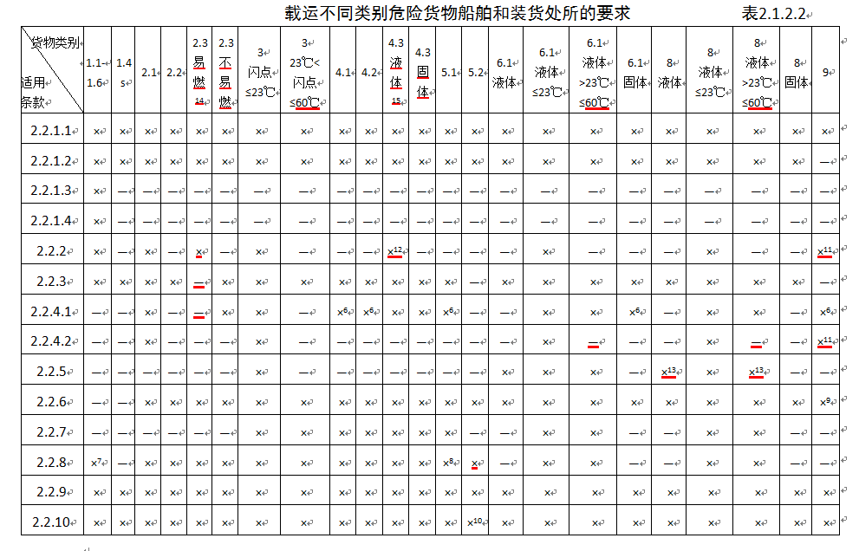 | 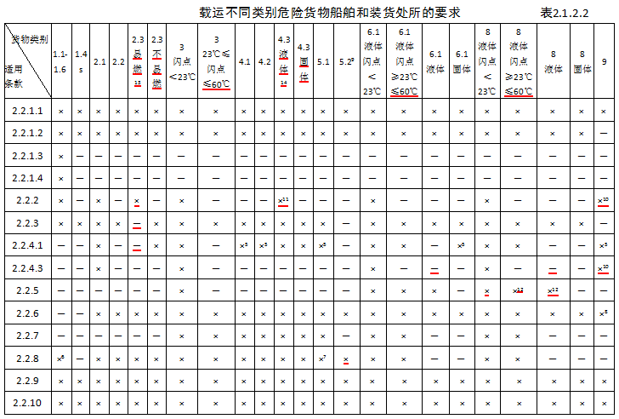
7-38 | 第7篇  附录4  图4.2 | 图中左上角 | 图C12 | 图4.12
7-38 | 第7篇  附录4  图4.2 | 图中左上角 | 图C13 | 图4.13
7-49 | 第7篇  附录4  图4.12 | 图中上部 | 图3 | 图4.3
7-54 | 第7篇  附录5  5.3.4 | 第23行 | (见附录2第2.1.2.1.2条) | (见附录4第4.1.2.1.2条)
7-56 | 第7篇  附录5  5.5.4 | 第19行 | (见附录2第2.1.2.1条中DT和第2.1.2.2条中PSP) | (见附录4第4.1.2.1条中DT和第4.1.2.2条中PSP)
7-57 | 第7篇  附录5  5.6.1.2 | 第2行 | (见表3.2) | (见表5.6.1.5)
7-57 | 第7篇  附录5  5.6.1.5 | 第12行和表头 | 表5.2： | 表5.6.1.5：
7-57 | 第7篇  附录5  5.6.2.4 | 第34行 | 钚中和器 | 钚中和剂
7-74 | 第7篇  附录9表9.1注1）中 | 第24行 | MJ/kg=(46.423-8.792×d²+3.17·d)×(1-(x+y+s))+9.42×s-2.499×X | MJ/kg=(46.423-8.792×d²+3.17·d)×(1-(x+y+s))+9.42×s-2.499×x
10-12 | 第10篇第4章图4.6.1.2 | 图左下角 | “或0.5m” | “0.02B或0.5m”

